

Miljø og Klima • Rådhuset • Torvet • 7400 Herning • Tlf. 96 28 28 28 • landbrug@herning.dk • www.herning.dk

§16b miljøtilladelse
Hjortdalvej 4
7400 Herning
Afgørelsesdato: X-X-202x
Sagsnummer: 09.17.00-P19-30-22

Registreringsblad
Dato for afgørelse: | x-x-202x
Skema-id  Version | 233416 version 3
Ansøgningsdato | 4. april 2022
CVR-nr. | 13358648
CHR nr. | (53522)
Typen af IE - husdyrbrug: | Ikke IE-brug
Beliggenhedsadresse | Hjortdalvej 4, 7400 Herning
Ejendomsnummer | 6570255661
Matrikelnummer  Ejerlav | 9ad Gl. Arnborg By, Arnborg
Miljøkonsulent | Christian Bach Knudsen Velas I/S
Tilsynsmyndighed | Herning Kommune
Miljøsagsbehandler | Christina Thorslev Petersen
Kvalitetssikring | Pernille Kjeldsen? Peter L. Birch

Copyright
Indeholder GeoDanmark-data fra Styrelsen for Dataforsyning og Effektivisering og Danske kommuner.

DDOland (ortofoto), er gengivet af Herning Kommune med tilladelse fra Cowi. DDO ©, Copyright COWI.

Indholdsfortegnelse
Registreringsblad 2
Indledning 5
Meddelelse om miljøtilladelse 6
Vilkår for husdyrbruget 7
Vilkår for drift og indretning 7
Vilkår for stalde og produktioner 7
Vilkår for gyllehåndtering 8
Vilkår for tankning af brændstof 8
Vilkår for fluebekæmpelse 9
Vilkår for renholdelse 9
Vilkår for støj 9
Vilkår for udarbejdelse af handleplaner ved uforudsete gener 9
Vurdering i forhold til BAT, nabopåvirkning og naturområder 11
Indretning og drift af anlæg, samt afløbsforhold og gødningsopbevaring 12
Vurdering af samdrift med andre husdyrbrug. 13
Landskabelig vurdering samt overholdelse af afstandskrav 13
Husdyrbrugets ammoniakemission 16
Husdyrbrugets lugtemission 18
Husdyrbrugets nabopåvirkning og tiltag der begrænser gener 20
Reststoffer, affaldsproduktion og brug af naturressourcer 22
Eventuelle grænseoverskridende virkninger 24
Lovgrundlag 25
Klagevejledning og offentliggørelse 25
Søgsmål 25
Interessentliste for høringsperiode og offentliggørelse 26

Indledning
Herning Kommune har den 4. april 2022 modtaget ansøgning om en § 16b miljøtilladelse, jævnfør lov om husdyrbrug og anvendelse af gødning m.v.(husdyrbrugloven), til husdyrbruget på Hjortdalvej 4, 7400 Herning.

Hjortdalvej 4, 7400 Herning, fungere i dag som konventionel opdrætsejendom. Der er krav om en ny miljøtilladelse pga. ombygning og udvidelse af staldarealet, som ses i nedenstående tabel.
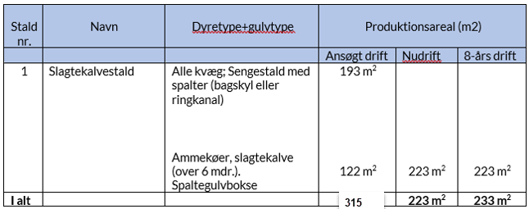
Produktionsarealet er opmålt af Velas I/S.
Husdyranlægget drives som i dag som opdrætsstald. Gylle opbevares i ejendommens gyllebeholder på 615 m³.
Emissionsberegninger i husdyrgodkendelse.dk viser at både ammoniakdepositionen samt lugtemissionen fra ejendommen overholder kravene.

Husdyrbrugets historik
Produktionstilladelsen på Hjortdalvej 4 er fastsat § 31 skift i dyretype af 20. februar 2014

Denne Miljøtilladelse er udarbejdet af Herning Kommune og ophæver den gældende produktionstilladelse skift i dyretype.

Meddelelse om miljøtilladelse
På grundlag af de i sagen foreliggende oplysninger, meddeler Herning Kommune miljøtilladelse til husdyrbruget på ”Adresse Postnummer og by" med de stillede vilkår. Det ansøgte er behandlet efter § 16b i husdyrbrugloven.

Det er Herning Kommunes vurdering, at miljøtilladelsen, med de stillede vilkår for lokalisering, indretning og drift af husdyrbruget, ikke vil medføre en væsentlig påvirkning af miljøet.

Miljøtilladelsen gælder kun for det ansøgte. Der må ikke ske udvidelse eller ændring i produktionsarealet, herunder staldafsnit og gødningsopbevaringsanlæg samt ændres på dyreholdets sammensætning, før ændringen er anmeldt og godkendt af Herning Kommune. Det er også gældende for plansiloanlæg, faste pladser (kalvehytter, udearealer svin mm) samt fortanke og opsamlingsbeholdere m.v.

Husdyrbruget skal til enhver tid leve op til gældende regler i love og bekendtgørelser, også selvom disse regler måtte være skærpede i forhold til denne miljøtilladelse.

Der gøres opmærksom på, at en afgørelse efter §16b, efter reglerne i husdyrbrugloven, ikke fritager fra krav om tilladelse, godkendelse, dispensation m.v. efter anden lovgivning. Herunder kan det nævnes, at en eventuel byggetilladelse, ændring af bygningsanvendelse, nedrivningstilladelse, afledning af tagvand m.v. skal søges separat hos Herning Kommune.

Reglerne om udnyttelse indebærer, at miljøgodkendelsen, tillæg, m.v., bortfalder, helt eller delvist, hvis de ikke er udnyttet indenfor 6 år, fra de er meddelt. Det betyder, at der skal opføres eller gennemføres det, tilladelsen giver mulighed for, inden for 6 år.

Reglerne om kontinuitetsbrud indebærer overordnet, at tilladelser efter husdyrbruglovens §16b bortfalder, hvis mindre end 25 % af de godkendte produktionsarealer er udnyttet driftsmæssigt i 3 på hinanden følgende år. Ved driftsmæssig udnyttelse forstås, at der mindst produceres 50% af det mulige, inden for rammerne af dyrevelfærdskravene.

Med miljøtilladelse følger en række vilkår, som skal overholdes. Det er ejeren af husdyrbruget, som har ansvaret for, at det sker.

Vilkår for husdyrbruget
Her er de betingelser, som husdyrbruget skal drives under.

Herning Kommune gør opmærksom på, at der kan være lovkrav fra andre love, som også skal overholdes, selvom disse ikke er beskrevet her.

Vilkår for drift og indretning
- Vilkårene i §16b miljøtilladelsen skal være overholdt, når tilladelsen meddeles.
- Husdyrproduktionen skal drives i overensstemmelse med de oplysninger, der ligger til grund for ansøgningen samt med de ændringer, der eventuelt måtte fremgå af miljøtilladelsen vilkår.
- Ved ophør med husdyrproduktion, skal der udføres begrænsende foranstaltninger mod forurening:
- Alle anlæg skal tømmes og rengøres for husdyrgødning, der bortskaffes efter gældende regler.
- Restkemikalier, olieaffald, medicinaffald m.v. skal bortskaffes i henhold til affaldsregulativerne
- Herning Kommune skal straks orienteres om følgende forhold:
- Ejerskifte af virksomhed
- Indstilling af driften for en længere periode

Som følge af vilkår 1, bortfalder den del af miljøtilladelsen, der ikke er udnyttet inden 6 år fra denne afgørelses meddelelse. Med ”udnyttet” menes, at dyreholdet er ændret i forhold til tidligere tilladt produktion.

Vilkår for stalde og produktioner
- Husdyrbrugets stalde og produktioner skal være i overensstemmelse med oversigten nedenfor:
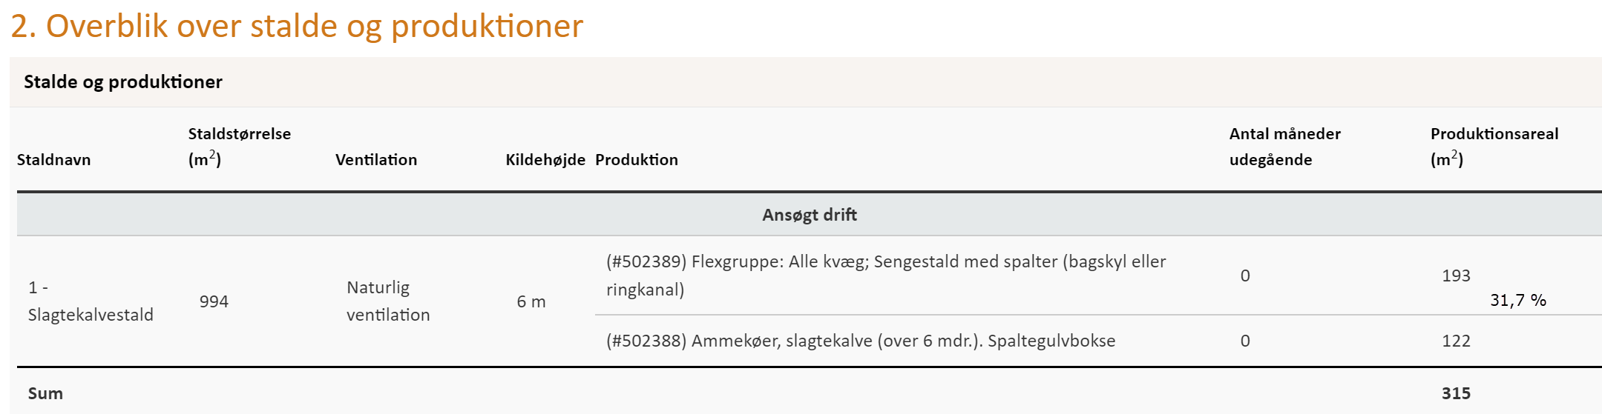

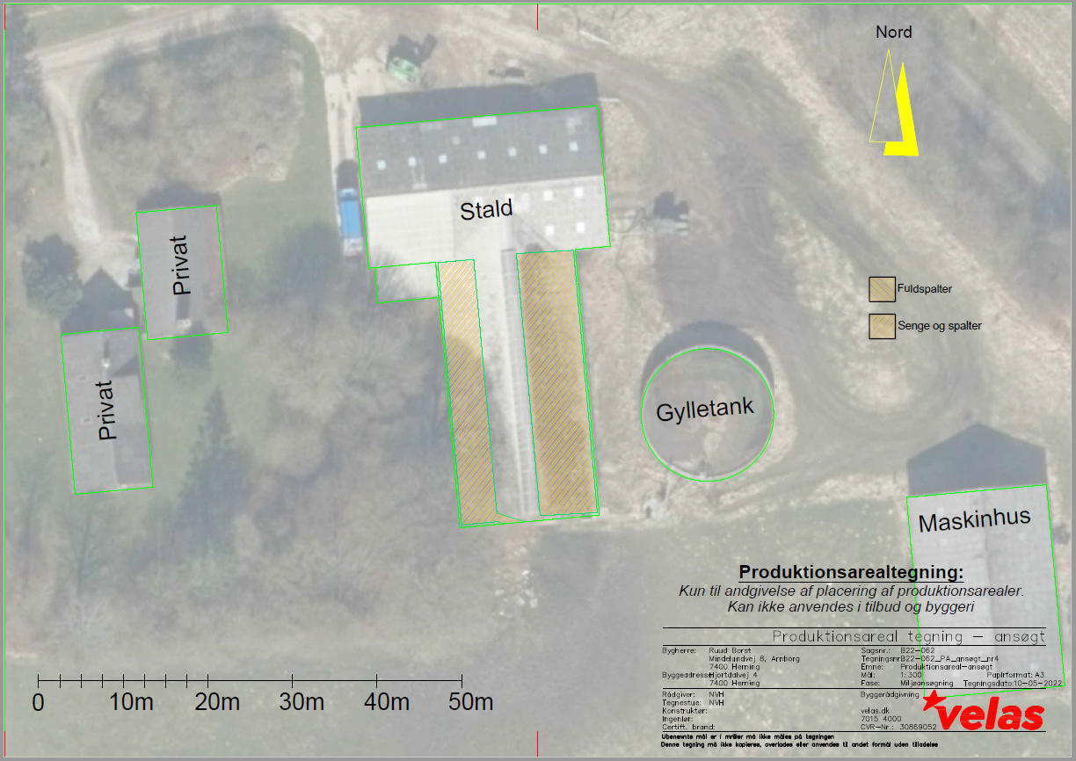

Vilkår for gyllehåndtering
- Håndtering af gylle skal foregå under opsyn.
- Påfyldning af gyllevogne o.l. skal enten foregå på en plads med afløb til opsamlingsbeholder for flydende husdyrgødning eller med gyllevogne, som har påmonteret pumpe og returløb, så spild af husdyrgødning undgås.
- Pumpning af gylle fra stalde til gyllebeholder skal ske indenfor tidsrummet klokken 07.00 til 17.00 i hverdagene.

(OBS: Er der afløb fra alle dybstrøelsesafsnit, eller er der ingen staldafsnit med dybstrøelse? Ellers skal der stilles vilkår om dette eller til en pumpesump)

Det skal sikres, at der ved utilsigtet start ikke pumpes gylle udenfor tanken. Overpumpningen af gylle skal foregå under opsyn.

Vilkår for tankning af brændstof
- Tankning af brændstof skal til enhver tid ske på en plads med fast og tæt bund. Tankningen skal ske under opsyn.

Herning Kommune har stillet vilkår om, at tankningsområdet for brændstof skal være udformet sådan, at der ikke kan ske afløb til og forurening af jord, kloak, overfladevand eller grundvand. Vilkåret er stillet, da der er stor risiko for spild på jorden, der hvor traktorer og andre motoriserede landbrugsmaskiner påfyldes med brændstof.

Vilkår for fluebekæmpelse
- På husdyrbruget skal der foretages effektiv fluebekæmpelse i overensstemmelse med de fastsatte retningslinjer fra Aarhus Universitet, Institut for Agroøkologi.

Herning Kommune gør opmærksom på, at opbevaring af foder skal ske på en sådan måde, at det sikrer mod skadedyr (rotter mv.).

Vilkår for renholdelse
- Det skal sikres, at stalde, udenomsarealer og fodringsanlæg holdes rene.

Vilkår for støj
- Husdyrbrugets samlede bidrag til støjbelastningen i omgivelserne må ikke overstige følgende værdier, målt ved nabobeboelser eller deres opholdsarealer, angivet som det ækvivalente, konstante, korrigerede støjniveau målt i dB(A). Tallene i parentes angiver midlingstiden inden for den pågældende periode:

Dag | Kl. 07-18 | 55 dB(A) | (8 timer)
Aften | Kl. 18-22 | 45 dB(A) | (1 time)
Nat | Kl. 22-07 | 40 dB(A) | (1/2 time)
Lørdag | Kl. 07-14 | 55 dB(A) | (7 timer)
Lørdag | Kl. 14-22 | 45 dB(A) | (4 timer)
Søn- og helligdag | Kl. 07-22 | 45 dB(A) | (8 timer)

Vilkår for udarbejdelse af handleplaner ved uforudsete gener
- Hvis Herning Kommune vurderer, at eventuelle klager om støj-, lugt-, støv-, rystelser- og/eller lysgener er velbegrundede, skal husdyrbruget udarbejde en handlingsplan. Handlingsplanen skal godkendes af Herning Kommune og efterleves.
- Udgiften til støjmålingerne afholdes af ansøger og udføres i overensstemmelse med Miljøstyrelsens vejledninger.

Affald
Husdyrbruget er omfattet af reglerne i affaldsbekendtgørelsen og bekendtgørelse om affaldsregulativer, -gebyrer og –aktører m.v.

Farligt affald skal bortskaffes til godkendte modtageanlæg og transporten af farligt affald skal ske af godkendte transportører. Godkendte transportører og modtageanlæg kan findes på Herning Kommunes hjemmeside.

I henhold til bekendtgørelse om affaldsregulativer, -gebyrer og –aktører m.v., kan op til 200 kg farligt affald pr. år afleveres på genbrugspladsen. Heri indgår dog ikke:
1) Bærbare batterier og akkumulatorer, som defineret i bekendtgørelse om batterier og akkumulatorer og udtjente batterier og akkumulatorer.
2) Affald af elektrisk og elektronisk udstyr fra husholdninger omfattet af producentansvar, som defineret i bekendtgørelse om at bringe elektrisk og elektronisk udstyr i omsætning samt håndtering af affald af elektrisk og elektronisk udstyr.

Kvitteringer på korrekt bortskaffelse for affaldstyper under kategorien ”farligt affald” skal gemmes i mindst 5 år og skal kunne forevises på miljøtilsyn, når kommunen beder om det.

Virksomheder kan aflevere samme fraktioner som borgere, men virksomheder kan dog ikke aflevere landbrugsplast, asbestplader og medicin fra landbrug og andre fraktioner, som almindelige borgere ikke har.

På genbrugspladserne i Herning Kommune udleveres der kvittering ved aflevering af farligt affald, som for eksempel spildolie (i max 10 l emballage), oliefiltre, akkumulatorer, spraydåser, malingsrester, tomme oliedunke og kemikalierester (pesticidaffald). Der må dog maksimalt bortskaffes 200 kg farligt affald pr. år på genbrugspladserne.

Følgende må ikke afleveres på genbrugspladsen:
Affaldstype | Afleveringssted
Klinisk risikoaffald, herunder  - Skærende og stikkende genstande (kanyler, knive, sakse, pincetter, pille- og medicinglas etc.)  - Smitteførende affald og  - Vævsaffald | Leveres til godkendt modtager af farligt affald
Landbrugsplast | Leveres til godkendt modtager, f.eks. AFLD Fasterholt, Fasterholtgårdvej 1, 7400 Herning
Asbestplader | Leveres til godkendt modtager, f.eks. AFLD Fasterholt, Fasterholtgårdvej 1, 7400 Herning
Udtjente maskiner og udstyr | Skrothandler

Afhentning af farligt affald, der ikke modtages på genbrugspladsen skal ske af godkendte transportører.

Vurdering i forhold til BAT, nabopåvirkning og naturområder
I forbindelse med ansøgningen er der indsendt oplysninger om husdyrbruget og det ansøgte via husdyrgodkendelse.dk, skema-id 233416. Heri er der beskrivelse af det ansøgte husdyrbrugs udvidelse og dettes påvirkning af naboer/omboende og naturområder.

Endvidere er der indsendt beskrivelser af hvad husdyrbruget vil gøre, for at bruge og overholde den bedste tilgængelige teknik (BAT). På baggrund heraf vil Herning Kommune vurdere, om det ansøgte lever op til BAT, og ikke påvirker naboer/omboende eller omgivende natur væsentligt.

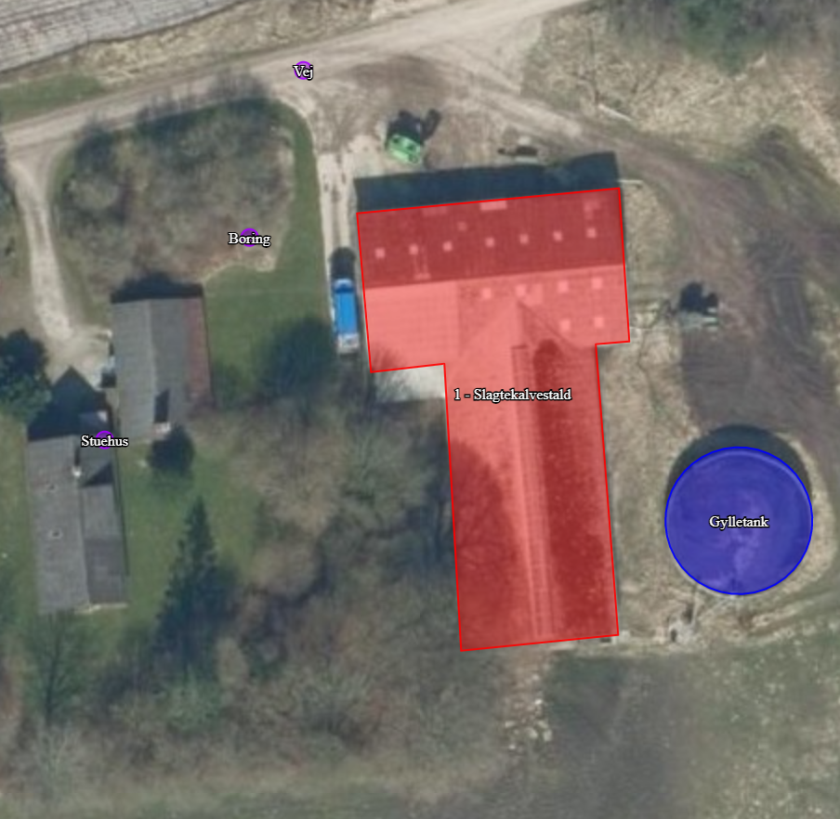
Figur 1: Oversigt over ansøgt husdyrbrug, staldafsnit hvori der indgår produktionsareal er markeret med rødt.

Figur 2: indretning af produktionsarealerne på Hjortdalvej 4.

Indretning og drift af anlæg, samt afløbsforhold og gødningsopbevaring

Af figur 1 fremgår 1 staldafsnit.
Stald | Dyretype | Gulvtype | Staldstørrelse i alt m² | Ansøgt produktionsareal m² | Miljøteknologi
1-Slagtekalvestald |  |  | 994 | 315
 | Alle kvæg | Sengestald med spalter (kanal, bagskyl eller ringkanal) |  | 193 | Ingen
 | Ammekøer, slagtekalve (over 6. mdr.) | Spaltegulvbokse |  | 122 | Ingen

Afløbsforhold for spildevand, gylle samt gødningsopbevaring
Tagafløb stopper over jordoverfladen på ejendommen og nedsives diffust. Rørføringen mellem stald og gylletank fremgår af nedenstående foto.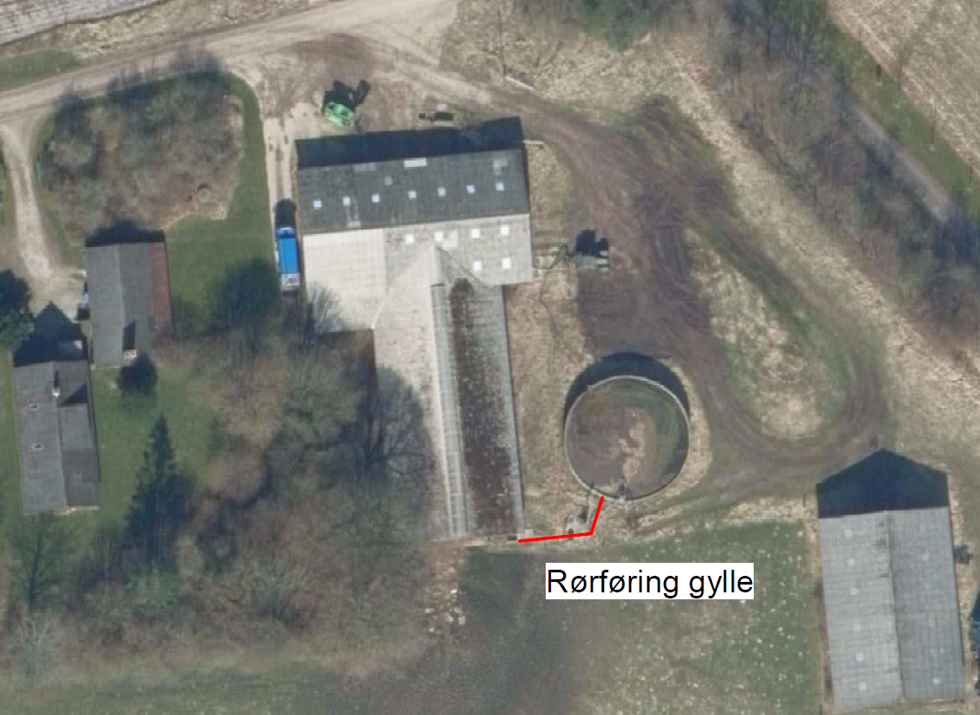
Vaskevand fra staldene bliver til ledt gyllen i kanalerne, og derfra ledes til gyllebeholder

Ejendommen har 1 eksisterende gyllebeholder. Gyllebeholderen har 10 års beholderkontrol. Se nedenstående tabel fra ansøgningen:
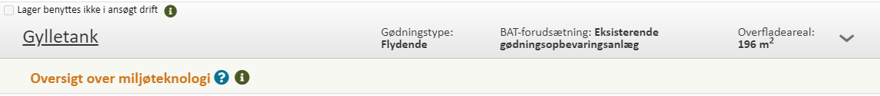

Herning Kommune vurderer, at afledning af spildevand fra staldanlægget, sker efter gældende regler.

Vurdering af samdrift med andre husdyrbrug.
Ejendommen opfylder ikke kravene for at skal være teknisk, forureningsmæssigt og driftsmæssigt forbundet med andre husdyrbrug eftersom ejendommen i dag ville kunne drives separat.

Landskabelig vurdering samt overholdelse af afstandskrav
Landskabet omkring husdyrbruget er overvejende jævnt. Det er præget af Fasterholt plantage mod øst og opdyrkede arealer, tilplantede læhegn og spredte gårde mod vest, syd og nord. Området er i Herning Kommuneplan udpeget som særligt værdifulde landbrugsområde, inden for skovbyggelinje og værdifuldt landbrugsområde.

Herning Kommune vurderer, at placeringen af husdyranlægget ikke er beliggende indenfor eller i nærheden af:
- Fredede fortidsminder
- Sø og å beskyttelseslinjer
- Kirkebyggelinjer / kirkezoner indenfor 300 meter fra anlægsdelen
- Beskyttede diger
- Fredede områder / Fredninger
- Kulturmiljø / særlig værdifulde kulturmiljøer
- Større uforstyrrede landskaber
- Landskabsområder
- Landskabelige interesseområder
- Geologiske interesseområder
- Fortidsminder eller
- Skovrejsning

Herning Kommune vurderer, at udvidelse af husdyrbruget, ikke vil forringe de landskabelige, naturmæssige eller kulturhistoriske værdier, der ligger til grund for områdets status.

Vurdering af overholdelse af afstandskrav
Husdyrbruget ligger cirka 2,3 km. nordøst for Arnborg (nærmeste byzone). Nærmeste samlede bebyggelse (angiv), ligger cirka 4 kilometer nordøst for husdyrbruget. Se kort og nedenstående tabel.

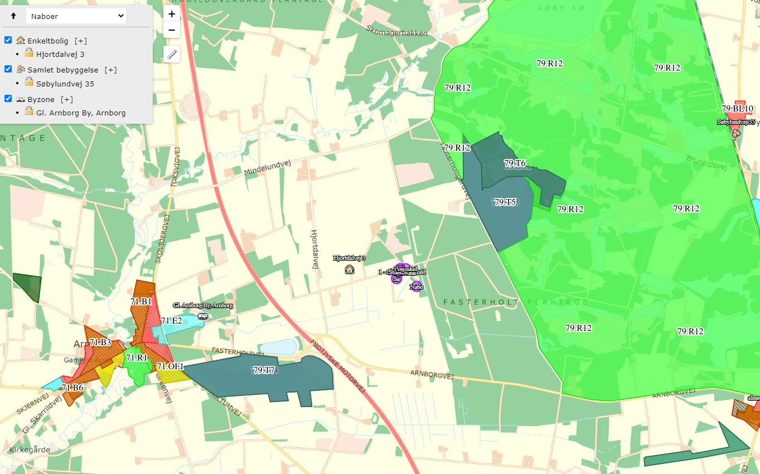
Figur 3: Placering af Hjortdalvej 4 (lilla markeringer) i forhold nærmeste bebyggelse, samlet bebyggelse og byzone.

§6 i husdyrbrugloven
Område | Afstandskrav | Afstand målt fra nybyggeri/bygning hvor ændringen/udvidelsen sker
Eksisterende eller kommuneplanlagt byzone eller sommerhusområde | 50 meter | Mere end 50 meter
Område i landzone der i lokalplan er udlagt til boligformål, blandet bolig- og erhvervsformål eller offentlige formål med henblik på beboelse, institutioner, rekreative formål og lignende. | 50 meter | Mere end 50 meter
Nabobeboelse | 50 meter | Mere end 50 meter

§7 i husdyrbrugloven
Område | Afstandskrav | Afstand målt fra nybyggeri/bygning hvor ændringen/udvidelsen sker
Kategori 1 og 2 natur | 10 meter | Mere end 10 meter

§8 i husdyrbrugloven
Anlægstype | Afstandskrav | Afstand målt fra nybyggeri/bygning hvor ændringen/udvidelsen sker
1) Enkelt vandindvindingsanlæg (markvanding og boringer der forsyner op til 9 husstande) | 25 meter | 25 meter
2) Fælles vandindvindingsanlæg (boringer der forsyner mere end 9 husstande) | 50 meter | Mere end 50 meter
3) Vandløb (herunder dræn) og søer | 15 meter | Mere end 15 meter
4) Offentlig vej, privat fællesvej | 15 meter | Mere end 15 meter
5) Levnedsmiddelvirksomhed | 25 meter | Mere end 25 meter
6) Beboelse samme ejendom | 15 meter | Mere end 15 meter
7) Naboskel | 30 meter | Mere end 30 meter

Husdyrbrugets ammoniakemission
I ansøgningsskema 233416 er følgende naturpunkter afsat til ammoniakdepositionsberegning:
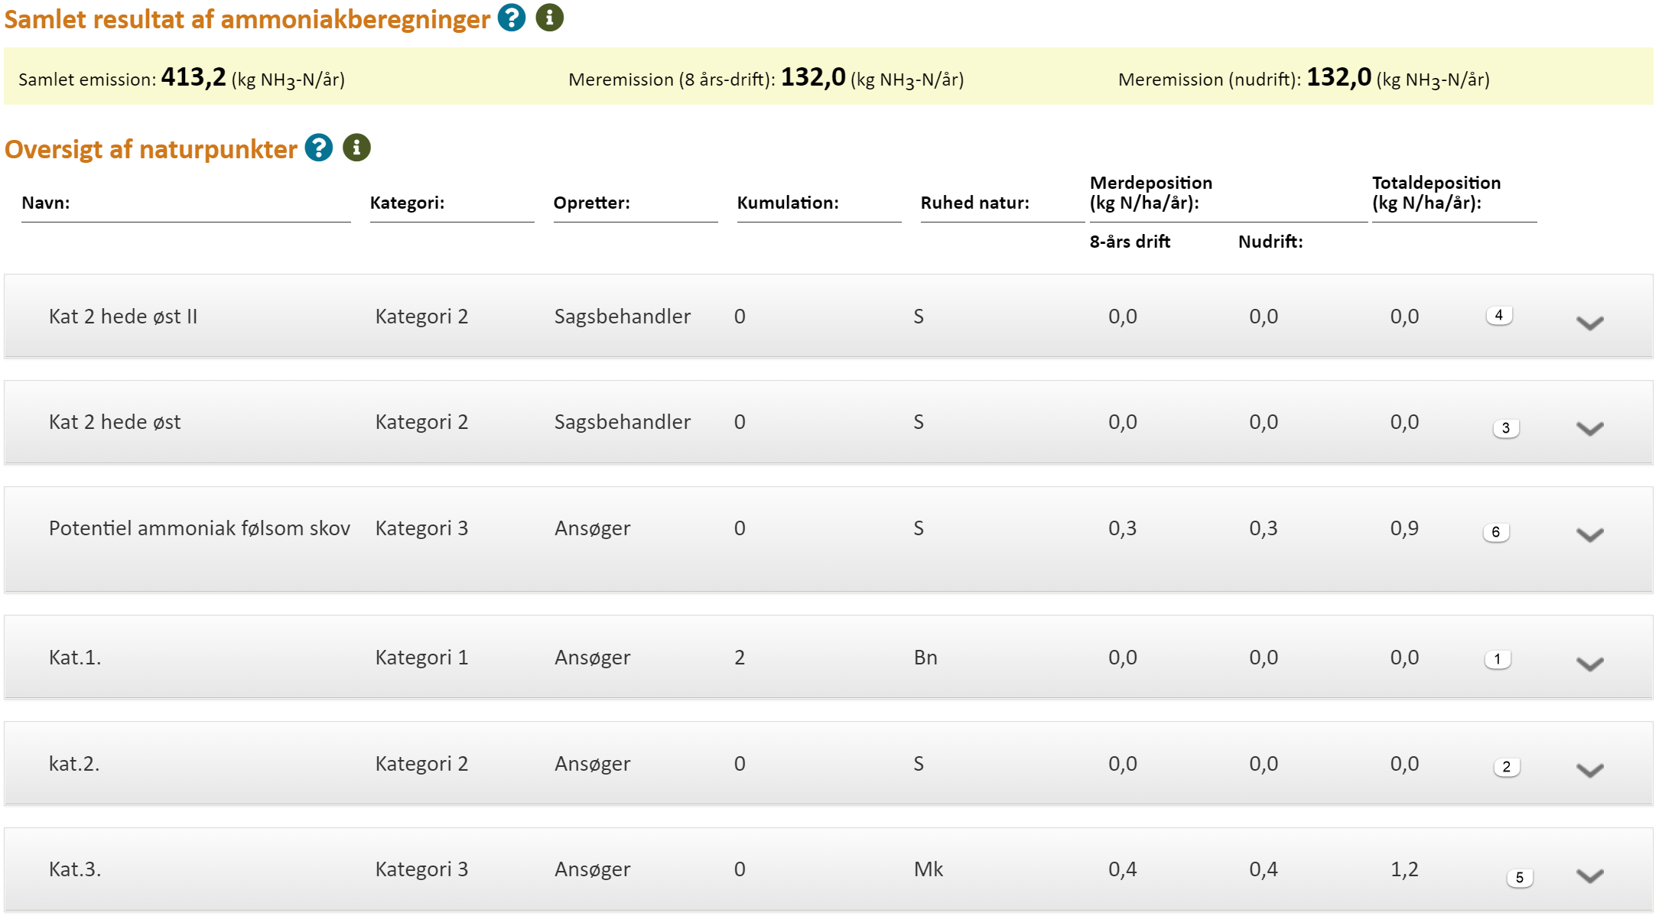

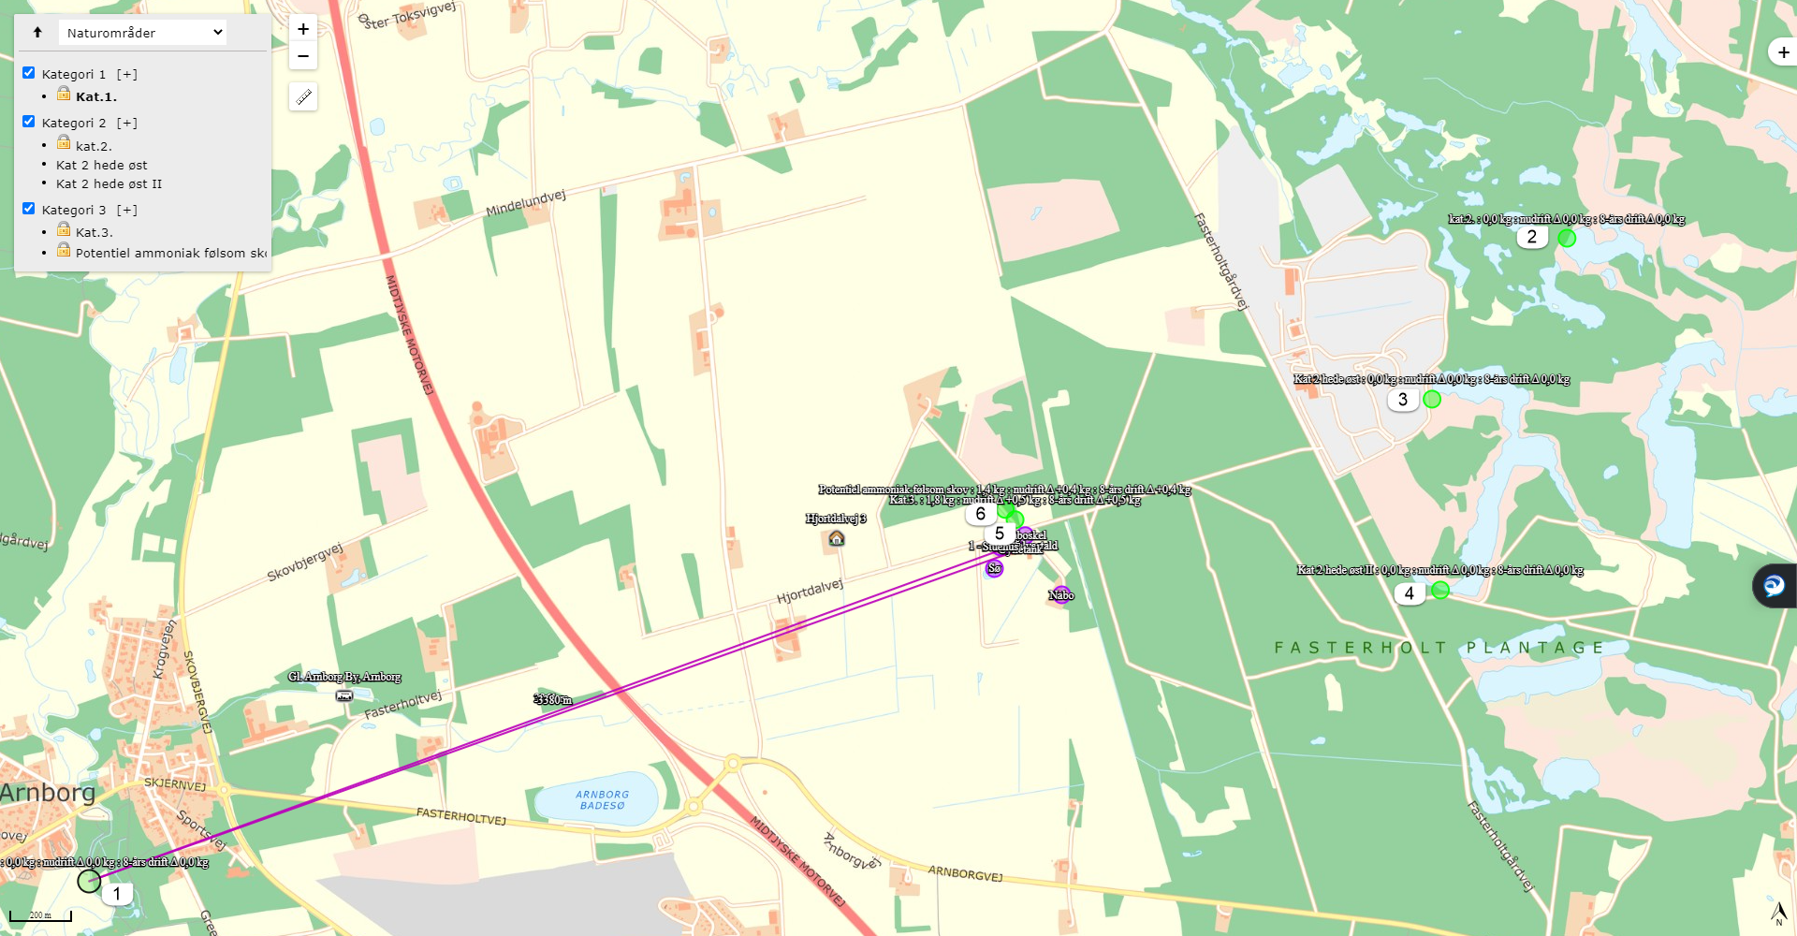
Samlet merdeposition på §3 områder, siden 2014
For at vurdere, om den samlede merdeposition, fra nudriften (for 8 år siden) til og med den ansøgte udvidelse i denne miljøtilladelse, har en negativ virkning på nærtliggende naturområder, er der lavet beregninger til nærmeste §3 beskyttede naturområder.

Nærmeste naturområde er en §3 hede, 65 meter nord for anlægget. Der er beregnet en merdeposition på 0,4 kg N/ år på heden.

Herning Kommune vurderer, da der, i løbet af de sidste 8 år, ikke er sket en merbelastning, som overskrider 1,0 kg /ha/år, kan ændringen finde sted, i overensstemmelse med husdyrgodkendelsesbekendtgørelsens krav om maksimal deposition af ammoniak til kategori 3-natur.

Kategori 1 natur
Nærmeste Natura 2000 område N68+69 er Skjern Å, som også er EF-habitatområde H61.
Skjern Å ligger cirka 3,3 km sydvest for husdyrbruget. Skjern Å er A-målsat i Herning Kommuneplan 2017-2028. For A-målsatte områder er målet, at de bevares med deres sjældne plante- og dyreliv intakt, og der gøres en særlig indsats for at videreudvikle naturværdierne. Endvidere er Skjern Å udpeget som EF-habitatområde på baggrund af:

Nr. | naturtyper | Nr. | naturtyper
1831 | Vandranke (Luronium natans) | 4030 | Tørre dværgbusksamfund (heder)
3130 | Ret næringsfattige søer og vandhuller med små amfibiske planter ved bredden | 6230 | Artsrige overdrev eller græsheder på mere eller mindre sur bund
3140 | Kalkrige søer og vandhuller med kransnålalger | 6410 | Tidvis våde enge på mager eller kalkrig bund, ofte med blåtop
3150 | Næringsrige søer og vandhuller med flydeplanter eller store vandaks | 7140 | Hængesæk og andre kærsamfund dannet flydende i vand
3160 | Brunvandede søer og vandhuller | 7220 | Kilder og væld med kalkholdigt (hårdt) vand
3260 | Vandløb med vandplanter | 7230 | Rigkær
4010 | Våde dværgbusksamfund med klokkelyng | 91D0 | Skovbevoksede tørvemoser
 |  | 91E0 | Elle- og askeskove ved vandløb, søer og væld

Nr. | arter | Nr. | arter
1037 | Grøn kølleguldsmed (Ophiogomphus cecilia) | 1106 | Laks (Salmo salar)
1095 | Havlampret (Petromyzon marinus) | 1318 | Damflagermus (Myotis dasycneme)
1096 | Bæklampret (Lampetra planeri) | 1355 | Odder (Lutra lutra)
1099 | Flodlampret (Lampetra fluviatilis)

Grøn Kølleguldsmed er medtaget på Habitatsdirektivets bilag IV og er udpeget som en af de arter Herning Kommune er særlig forpligtet til at passe på. Ifølge Den Danske Rødliste blev guldsmeden tidligere negativ påvirket af eutrofiering, udretning af vandløb og hårdhændet vandløbsvedligeholdelse. Da tilstanden i vandløbene er i bedring, er det nu formentlig udelukkende hård vandløbsvedligeholdelse, som kan påvirke arten negativt.
Baggrundsbelastningen for området er på 13,7 kg N/ha/år.

Da totalbelastningen fra Hjortdalvej 4 er på 0,0 kg N/ha/år vurderer Herning Kommune at projektet ikke vil påvirke kategori 1 naturområdet.

Kategori 2 og 3 natur, samt §3 natur
Nærmeste kategori 2 natur (§3 hede) ligger mellem 1,4 og 2 km øst for husdyrbruget. Den beregnede totaldeposition til nærmeste kategori 2 natur er 0,0 kg N pr. år. Derved er kravet om en maksimal totaldeposition på 1,0 kg N/år overholdt.

Nærmeste kategori 3 natur (§3 hede) ligger 64 meter nord for husdyrbruget. Den beregnede merdeposition til naturområdet er 0,4 kg N pr. år.

Inden for en radius af 1.000 meter fra husdyrbruget er der ikke registreret nogle bilag IV og der etableres ikke bygninger der kan påvirke raste og yngleområder for eventuelle bilag IV arter.
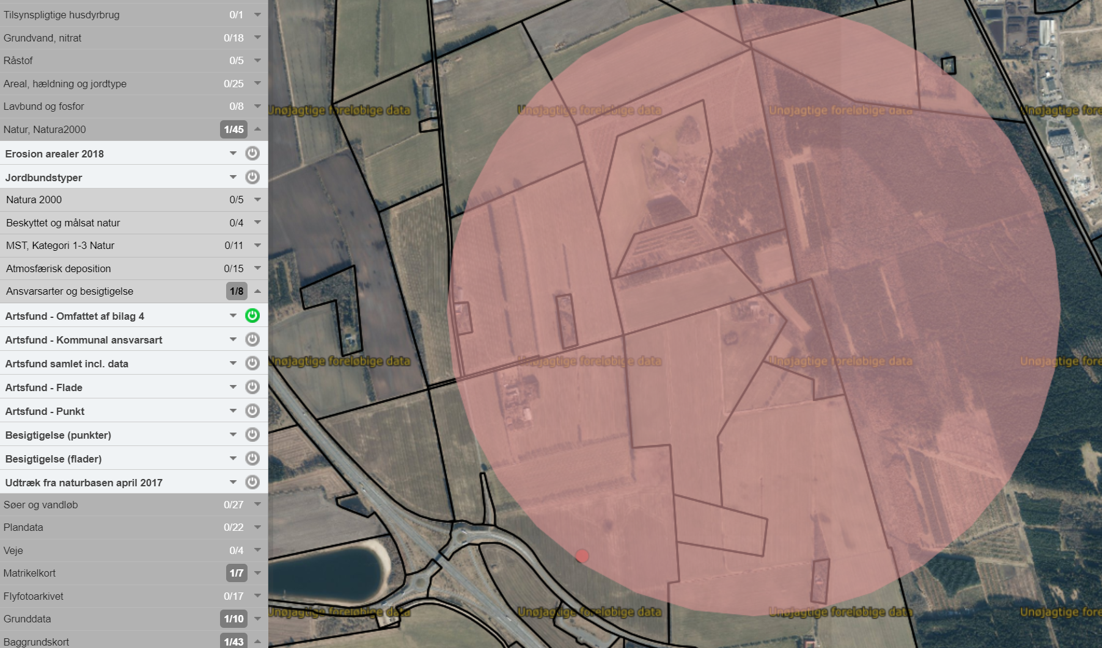
Figur 4: der er ikke registreret bilag IV arter inden for en afstand af 1000 meter fra Hjortdalvej 4.

Der ligger ammoniakfølsom skov indenfor 1.000 meter af husdyrbruget. Det overlapper dog med kategori 3 heden og her er merdepositionen målt til 0,4 Kg N/ha/år hvilket Herning Kommune vurderer ikke at påvirke naturtilstanden på heden.
Herning Kommune vurderer, at udvidelsen af husdyrbruget ikke vil medføre en forøgelse af N-depositionen, i de omkringliggende naturområder, der ligger ud over det, som naturområderne kan tåle.

Samlet vurdering: ammoniakbelastning af naturområder
Herning Kommune vurderer, at oplysninger om kildehøjder, ruhed og kumulation, er korrekte.
Herning Kommune vurderer, at kravene om maksimalt tilladt totaldeposition på kategori 1- og kategori 2-natur er overholdt.
Herning Kommune vurderer, at der ikke er grundlag for at skærpe kravene til meremissionen af ammoniak fra husdyrbruget, under hensyn til andre omkringliggende ammoniakfølsomme naturområder, eksempelvis ammoniakfølsomme skove, kategori 3-natur og §3 natur.

Husdyrbrugets lugtemission
I husdyrbrugloven beskrives lugtgenekriterierne som den maksimale, miljømæssigt acceptable lugtgenebelastning fra en given kilde ved den pågældende områdetype. Det betyder at der beregnes på husdyrbrugets lugt i nærmeste byzone, nærmeste samlede bebyggelse og ved nærmeste nabo. Endvidere skal der tages højde for en eventuel kumulation fra andre husdyrbrug.

Kumulation af lugt
Oplysningerne om den kumulative effekt skal bruges i lugtberegningen. Er der andre husdyrbrug, som medfører lugtgener i det samme punkt i byzonen, skærpes kravene til geneafstanden i forbindelse med ansøgningen.

Der ligger ikke andre husdyrbrug nærmere end 300 meter fra et eksisterende eller ifølge kommuneplanens rammedel fremtidigt byzone- eller sommerhusområde eller i et område i landzone, der i lokalplan er udlagt til boligformål, blandet bolig og erhvervsformål eller til offentlige formål med henblik på beboelse, institutioner, rekreative formål og lignende, samt ved beboelsesbygninger på ejendommen uden landbrugspligt, som ikke ejes af driftsherren, hvor der inden for en afstand af 200 meter ligger flere end 6 beboelsesbygninger på hver sin ejendom uden ejendomspligt, som ikke ejes af driftsherren eller inden for en afstand af 100 meter af beboelsesbygninger på ejendomme uden landbrugsligt, der ikke ejes af driftsherren.

Geneafstanden skal derfor ikke forøges.

Lugten fra den eksisterende gyllebeholder indgår ikke i lugtberegningerne i ansøgningssystemet, da gyllebeholdere i stedet for er omfattet af de generelle afstandsregler. Det kan dog ikke undgås, at der forekommer lugt fra gyllebeholderen. Dette vil være særlig markant i forbindelse med at gyllebeholderen fyldes, eller når der omrøres i forbindelse med udbringning. Da gyllebeholderen ligger nærmere end 300 meter fra nærmeste nabo og ikke er overdækket, stilles der vilkår om, at fyldning af gyllebeholderne skal ske indenfor normal arbejdstid. Normal arbejdstid er defineret som fra kl. 7.00 til 17.00 på hverdage. Sæsonarbejde udenfor disse tider kan dog forekomme i koncentrerede perioder, men skal søges begrænset.

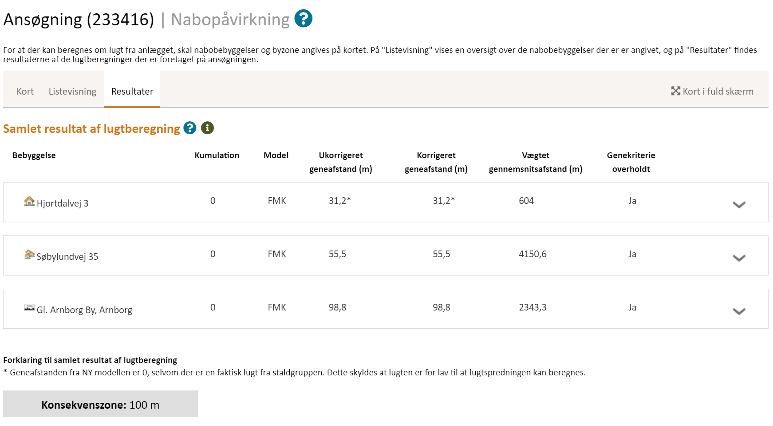

Konsekvenszonen for husdyrbrugets lugtafgivelse er beregnet ud fra FMK modellen. For det ansøgte projekt er konsekvenszonen beregnet til 100 meter. Konsekvenszonen er det område, hvor lugten fra husdyrbruget kan konstateres, uden at det af den grund vurderes at være til gene for omkringboende.

Herning Kommune vurderer, at husdyrbrugets lokaliseringsforhold er tilfredsstillende. Alle typer beboelse ligger udenfor geneafstanden, så udvidelsen af husdyrbruget vil ikke medføre væsentligt øgede lugtgener. Det må dog forventes, at beboelse indenfor konsekvenszonen vil opleve øget lugt, idet lugtgeneafstanden øges ved det ansøgte projekt, men lugtgenerne er beregnet til at ligge under de fastlagte beskyttelsesniveauer for lugt. Herning Kommune vurderer, at beskyttelsesniveauet i forhold til lugt er overholdt.

Husdyrbrugets nabopåvirkning og tiltag der begrænser gener

Støj
De anbefalede mindsteafstande mellem husdyrbruget og nærmeste beboelse er baseret på Miljøstyrelsens erfaringer om miljøforhold. Klassifikationen angiver, hvilken afstand, der skønnes at være nødvendig mellem den pågældende virksomhed og boliger, i et område for åben og lav boligbebyggelse.

Udgangspunktet er, at afstanden skal give en rimelig sikkerhed for, at boligerne ikke udsættes for miljøgener, og at virksomheden ikke efterfølgende mødes med skærpede miljøkrav.

Jævnfør virksomhedsbeskrivelsen fra håndbog om Miljø og Planlægning, Miljøstyrelsen og Skov- og Naturstyrelsen, Landsplanafdelingen, 2004, anvender Herning Kommune følgende inddeling af husdyrbrugstyper:
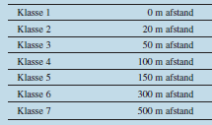 | Klasse 3: Hundepensioner, kenneler og rideskoler (mindre husdyrhold)  Klasse 6: Pelsdyrfarme  Klasse 6: Husdyrbrug med erhvervsmæssigt dyrehold, minus svinefarme  Klasse 7: Svinefarme med erhvervsmæssigt dyrehold

Det ansøgte husdyrbrug går ind under klasse 6, med en afstand på 300 meter. Nærmeste nabo ligger cirka 250 meter fra husdyrbruget.

Da de anbefalede mindsteafstande til nabobeboelse, er 300 meter, og der ligger beboelse inden for denne afstand, har Herning Kommune vurderet på, om der er foretaget støjreducerende foranstaltninger på husdyrbruget.

Der kan forekomme støj fra følgende kilder:
• Højtryksrensere
• Håndtering og omrøring af gylle
• Transport til, fra og på ejendommen (se afsnit vedr. transport)
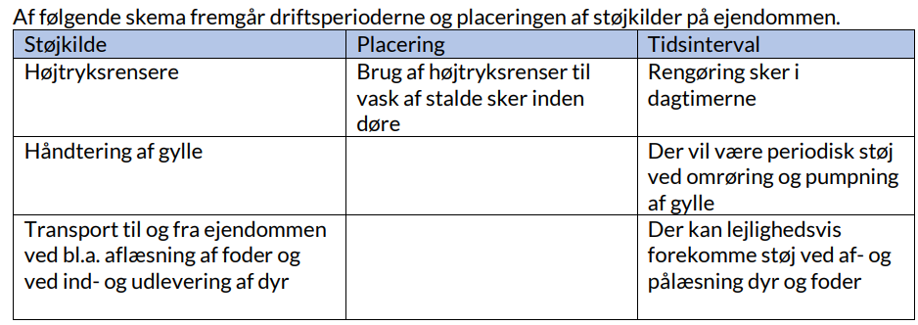

Anvendelse af de øvrige støjende anlæg og maskiner tilstræbes holdt inden for normal arbejdstid.
Der er ikke tidligere registreret støjgener fra husdyrbruget.

Herning Kommune vurderer, at de beskrevne tiltag vil begrænse støjpåvirkningen af omgivelserne, så husdyrbruget ikke vil give anledning til støjpåvirkning af omgivelserne, som vil medføre gener for de omkringboende.

Endvidere vurderer Herning Kommune, at udvidelsen af husdyrbruget, og de medførende aktiviteter, ikke vil påvirke nærmeste fuglebeskyttelsesområde og nærmeste ramsarområde, på grund af afstanden på mere end 10 km.

Støv
Afstanden til nærmeste nabobeboelse er på 250 meter.

Herning Kommune, vurderer, da husdyrbruget ligger mere end 100 meter fra nærmeste nabo og transport til og fra husdyrbruget ikke går forbi beboelse, vil husdyrbruget ikke vil give anledning til støvpåvirkning, som vil medføre væsentlige forøgede gener for de omkringboende.

Skadedyr
I forbindelse med dyreholdet kan der forekomme gener fra skadedyr.

Døde dyr opbevares på spalter under kadaverkappe indtil afhentning af DAKA Ejendommen har en serviceaftale til bekæmpelse af rotter.

Herning Kommune vurderer, at husdyrbrugets forebyggelse og bekæmpelse af flue- og skadedyr er tilstrækkelig. Der stilles dog vilkår om, at ansøger som minimum skal følge de fastsatte retningslinjer fra Aarhus Universitet, Institut for Agroøkologi om flue- og rottebekæmpelse på ejendomme med husdyr.

Lys
Der er ikke udendørsbelysning på ejendommen som kan virke generende for omkringliggende naboejendomme
Herning Kommune vurderer, at lyset i og udenfor staldafsnittene ikke vil give væsentlige problemer. Dog fastsættes der vilkår om, at såfremt der skulle opstå gener for de omkringboende, eller såfremt kommunen finder det nødvendigt, skal bedriften lade foretage undersøgelse af forskellige lyskilder, således at lyset uden for husdyrbruget formindskes.

Til- og frakørsel fra husdyrbruget
Til og frakørsel sker via Hjortdalvej. Produktionen på ejendommen vil medføre, at antallet af tungere transporter forventes at blive ca. 477 kørsler årligt ~ ca. 2 transporter om dagen i gennemsnit.
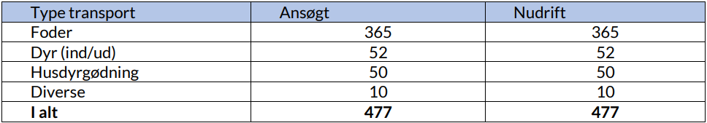
Der henstilles til, at al transport skal foregå indenfor almindelig arbejdstid for at mindske gener. Sæsonbetonet arbejde kan forekomme udenfor disse tidspunkter, men skal søges begrænses.
Herning Kommune vurderer ikke, at transporter vil give anledning til væsentlig påvirkning af omgivelserne.

Rystelser
Virksomheden vil overholde grænseværdier for Lavfrekvent støj, infralyd og vibrationer i eksternt og internt miljø fra Orientering fra Miljøstyrelsen, nr. 9, 1997 Tabel 1 og 2. Det vurderes at lavfrekvensstøj ikke bliver et problem.
Virksomhedens bidrag til niveauet for vibrationsniveauet (dB re 10⁻⁶ m/s²) målt som det maksimale KB-vægtede accelerationsniveau med tidsvægtning S må ikke overstige værdierne i Lavfrekvent støj, infralyd og vibrationer i eksternt miljø Orientering fra Miljøstyrelsen, nr. 9 1997, Tabel 1.

Tabel 1
Anvendelse | Kl. | Vægtet accelerationsniveau
 |  | L_{aw} i dB
Boliger i boligområder (hele døgnet) | Hele døgnet | 75
Boliger i blandet bolig/erhvervsområde | 18-7 | 75
Børneinstitutioner og lignende | I åbningstiden | 75
Boliger i blandet bolig/erhvervsområde | 7-18 | 80
Kontorer, undervisningslokaler og lignende | Hele døgnet | 80
Erhvervsbebyggelse | Hele døgnet | 85
Kontorer og tilsvarende lokaler i erhvervsbebyggelse, hvor der foregår følsomme aktiviteter | Hele døgnet | 80

Virksomhedens bidrag til niveauet for lavfrekvent støj og infralyddrift (dB re 10⁻⁶ m/s²) målt indendørs må ikke overstige værdierne i Lavfrekvent støj, infralyd og vibrationer i eksternt miljø Orientering fra Miljøstyrelsen, nr. 9 1997, Tabel 2.

Tabel 2
Anvendelse | Kl. | A-vægtet  lydtryksniveau | G-vægtet  infralydniveau
 |  | (10-160 Hz), dB | dB
Beboelsesrum, herunder børneinstitutioner og lignende | 18-7 | 20 | 85
Beboelsesrum, herunder børneinstitutioner og lignende | 7-18 | 25 | 85
Kontorer, undervisningslokaler, og lignende støjfølsomme rum | Hele døgnet | 30 | 85
Erhvervsbebyggelse | Hele døgnet | 35 | 90

Herning Kommune vurderer, at rystelser og lavfrekvent støj i og udenfor staldafsnittene ikke vil give væsentlige problemer. Dog fastsættes der vilkår om, at såfremt der skulle opstå væsentlige gener for de omkringboende, eller såfremt kommunen finder det nødvendigt, skal bedriften lade foretage undersøgelse af forskellige vibrationskilder.

Reststoffer, affaldsproduktion og brug af naturressourcer
Opbevaringsbehovet er beregnet ud fra Normtallene 2021. Årlig produktion af dybstrøelse er 109 t/år. Dybstrøelsen køres direkte ud og pløjes ned to gange om året. Det er beregnet til 317 t gylle pr år. Gyllen vil blive opbevaret i ejendommens gyllebeholder på 615 m³. Opbevaringskapaciteten er over 9 mdr., hvormed opbevaringskravet er overholdt.

Affald opbevares og afhentes ifølge kommunale regler. Døde dyr ligger på spalter under kadaverkappe indtil afhentning. Dyrene afhentes efter behov af DAKA. Medicin og kanyler afleveres til dyrlæge. Glas/papir og pap/emballage, småt brændbart hentes i faste intervaller. Resterende affald afleveres på genbrugspladsen via erhvervsordningen.
Der opbevares ikke olie eller kemikalier på ejendommen.

Herning Kommune vurderer, at reststoffer, affaldsproduktion og brug af naturressourcer på Hjortdalvej 4 ikke vil give anledning til en væsentlig miljøpåvirkning. Herning Kommune vurderer endvidere, at afledning af vaskevand og spildevand fra staldanlægget med kørearealer og plansiloanlæg, samt afledning af sanitært spildevand sker efter gældende regler.

Vejledende grænseværdi for ammoniak ved anvendelse af BAT
Eftersom husdyranlæggets samlede ammoniakemission er på 413 kg N skal husdyranlægget ikke vurderes i forhold til BAT.

Eventuelle grænseoverskridende virkninger
Da husdyrbruget ligger minimum 130 km fra grænsen til Tyskland, der er nærmeste selvstændige nation, vurderer Herning Kommune, at ændringen af husdyrbruget ikke vil have grænseoverskridende påvirkninger.

Lovgrundlag
Ansøgningen er behandlet i henhold til kravene i lov om husdyrbrug og anvendelse af gødning m.v.(husdyrbrugloven) med tilhørende bekendtgørelser: bekendtgørelse om godkendelse og tilladelse m.v. af husdyrbrug (husdyrgodkendelsesbekendtgørelsen) og bekendtgørelse om miljøregulering af dyrehold og om opbevaring og anvendelse af gødning (husdyrgødningsbekendtgørelsen) samt Miljøstyrelsens vejledning om miljøgodkendelse af husdyrbrug.

Herning Kommune har skriftligt orienteret naboer (matrikulære naboer) om ansøgningen i 14 dage fra den 28. juni 2022 til den 12. juli 2022.

Klagevejledning og offentliggørelse
Herning Kommune har meddelt miljøtilladelse til udvidelse/etablering af husdyrbruget på Adresse, Post nr. og by. Miljøtilladelse er givet i medfør af §16b i husdyrbrugloven.

Det er muligt at klage over afgørelsen til Miljø- og Fødevareklagenævnet. Miljøtilladelsen bliver offentliggjort på Herning Kommunes hjemmeside www.herning.dk under ”Offentliggørelser og høringer” og ”Landbrug” fra den X-X-202x. Der kan klages i 4 uger. Klageberettigede er ansøger og enhver, der har en individuel, væsentlig interesse i sagen samt visse organisationer, alle som er angivet i husdyrbruglovens §84-87.

Hvis du ønsker at klage over denne afgørelse, kan du klage til Miljø- og Fødevareklagenævnet. Du klager via Klageportalen, som du finder et link til på forsiden af www.nmkn.dk. Klageportalen ligger på www.borger.dk og www.virk.dk. Du logger på www.borger.dk eller www.virk.dk, ligesom du plejer, typisk med NEM-ID. Klagen sendes gennem Klageportalen til den myndighed, der har truffet afgørelsen. En klage er indgivet, når den er tilgængelig for Herning Kommune i Klageportalen.

Klagen skal være tilgængelig for Herning Kommune i Klageportalen. For at klagen er tilgængelig skal klager har godkendt og betalt gebyr/bestilt en faktura i Klageportalen. Det skal senest ske den X-X-202X.

Miljø- og Fødevareklagenævnet skal som udgangspunkt afvise en klage, der kommer uden om Klageportalen, hvis der ikke er særlige grunde til det. Hvis du ønsker at blive fritaget for at bruge Klageportalen, skal du sende en begrundet anmodning til Herning Kommune, der har truffet afgørelse i sagen. Herning Kommune videresender herefter anmodningen til Miljø- og Fødevareklagenævnet, som træffer afgørelse om, hvorvidt din anmodning kan imødekommes.

Hvis afgørelsen påklages, bliver det meddelt ansøger.

En eventuel klage har ikke opsættende virkning, medmindre Miljø- og Fødevareklagenævnet bestemmer andet, hvorfor miljøtilladelsen, på eget ansvar, kan udnyttes, før klagefristen er udløbet, i henhold til husdyrbruglovens § 81, stk. 1.

Søgsmål
Denne afgørelse om miljøtilladelse kan også indbringes for domstolene, jævnfør husdyrbruglovens § 90. Det skal ske indenfor seks måneder efter offentliggørelsen.

Med venlig hilsen

Christina Thorslev Petersen

Miljøsagsbehandler
Herning Kommune
Teknik og Miljø, Landbrugsteam

Interessentliste for høringsperiode og offentliggørelse

Nedenstående er orienteret om udkast til miljøtilladelse:

Ansøger
- Hjortdalvej 4, 7400 Herning

Rådgiver firmanavn
- Velas I/S, Christian Bach Knudsen

Omboende og andre, som får udkastet til miljøtilladelse i høring
- Hjortdalvej 6, 7400 Herning
- Hjortdalvej 3, 7400 Herning

Nedenstående er orienteret om miljøtilladelse:

Klageberettigede, jævnfør husdyrbruglovens § 84
Ansøger
- Hjortdalvej 4, 7400 Herning

Rådgiver firmanavn
- Velas I/S, Christian Bach Knudsen

Enhver, der har en individuel, væsentlig interesse i sagens udfald, er i høringsperioden blevet gjort opmærksom på, at meddelelse af afgørelsen sker ved offentlig annoncering på Herning Kommunes hjemmeside.

Klageberettigede, jævnfør husdyrbruglovens §85
- Danmarks Fiskeriforening
- Ferskvandsfiskeriforeningen
- Forbrugerrådet
- Arbejderbevægelsens Erhvervsråd

Klageberettigede, jævnfør husdyrbruglovens §86
- Danmarks Naturfredningsforening, lokalafdeling Herning
- Dansk Ornitologisk Forening, lokalafdeling Herning
- Foreningen af bredejere ved Gødstrup Sø

Klageberettigede, jævnfør husdyrbruglovens §87
- Dansk Ornitologisk Forening
- Friluftsrådet
- Danmarks Naturfredningsforening
- Det Økologiske Råd
- Danmarks Sportsfiskerforbund
- Aktive Fritidsfiskere i Danmark

Andre:
- Styrelsen for Patientsikkerhed

Lovbekendtgørelse om husdyrbrug og anvendelse af gødning m.v., 2019-05-01, nr. 520, med efterfølgende ændringer
Midlingstiden er en gennemsnitlig måling over tid kombineret med middelværdien over tid.
Bekendtgørelse om affald, nr. 2512, 2021-12-10 med efterfølgende ændringer
Bekendtgørelser om affaldsregulativer, -gebyrer og –aktører m.v. nr. 2097 af 2020-12-14 med efterfølgende ændringer
§ 10 stk. 5: bekendtgørelser om affaldsregulativer, -gebyrer og –aktører m.v. nr. 2097 af 2020-12-14
Det er 5 OU_{E} pr. m³ og 1 LE pr. m³ i et eksisterende eller ifølge kommuneplanens rammedel fremtidigt byzone- eller sommerhusområde. Det er 7 OU_{E} pr. m³ og 3 LE pr. m³ i et område i landzone, der i lokalplan er udlagt til boligformål, blandet bolig og erhvervsformål eller til offentlige formål med henblik på beboelse, institutioner, rekreative formål og lignende, samt ved beboelsesbygninger på ejendommen uden landbrugspligt, som ikke ejes af driftsherren, hvor der inden for en afstand af 200 meter ligger flere end 6 beboelsesbygninger på hver sin ejendom uden ejendomspligt, som ikke ejes af driftsherren. Det er 15 OU_{E} pr. m³ og 10 LE pr. m³ ved beboelsesbygninger på ejendomme uden landbrugsligt, der ikke ejes af driftsherren.
Konsekvenszonen = 1,6 * (Q)(0,6), hvor Q = lugtemissionen [LE/s] = 3.053,14 LE/s
Lovbekendtgørelse om husdyrbrug og anvendelse af gødning m.v., nr. 520, 2019-05-01, med efterfølgende ændringer.
Bekendtgørelse om godkendelse og tilladelse m.v. af husdyrbrug, nr. 2225, 27-11-2021, med efterfølgende ændringer.
Bekendtgørelse om miljøregulering af dyrehold og om opbevaring af gødning, nr. 2243, 2021-11-29, med senere ændringer.

